КАРТОТЕКА
игр по формированию элементарных математических представлений у детей
раннего возраста для родителей

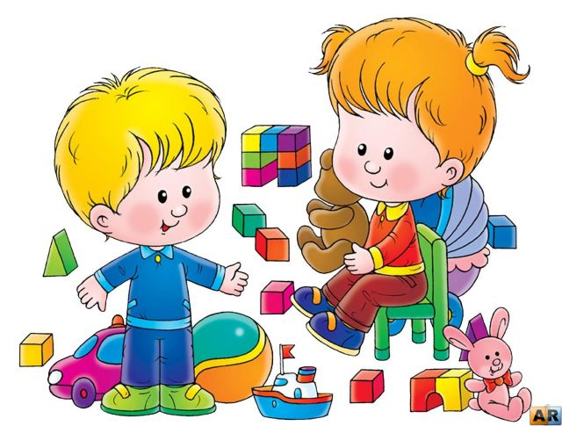

Цель:
- Активное воздействие на всестороннее развитие детей;
- Обогащение новыми представлениями и понятиями;
- Закрепление математических знаний ;
- Активизация мыслительной деятельности (умение сравнивать, обобщать, классифицировать, анализировать).

1.Игра «Посмотрим друг на друга»
Цель: закрепить умение пользоваться понятием «один», «много», «ни одного», развивать речь.
Содержание: Взрослый ( мама) раздает игрушки: сыну – одну игрушка, папе – несколько игрушек, маме – ни одной не достаётся.
Взрослый: Сколько игрушек у сына, папы и мамы?
Сын, папа и мама смотрят друг на друга и говорят сколько игрушек у соседа ( одна, много, ни одной).

2. «Игра с кубом»
Цель: закрепить умение различать шар и куб.
Содержание: взрослый бьет по мячу и говорит: «Его бьют, а он не плачет, веселее только скачет».
Ребёнок отгадывает, что это мяч. Взрослый выясняет у ребёнка почему мяч скачет (круглый, резиновый) и загадывает новую загадку : «Его бьют, а он не плачет, почему-то он не скачет» (куб). Ребёнок отгадывает, затем выясняет, почему куб не может кататься и скакать. Рассматривает, какие особенности имеет куб (состоит из квадратов, сторон и углов).

3. Игра «Кукла Маша купила мебель»
Цель: учить ориентироваться в пространстве, закрепить знание геометрических фигур.
Содержание: стол, стул, диван заменяются геометрическими фигурами: круг, квадрат, прямоугольник. Ребёнок должен подумать, какая фигура будет вместо стола, какая вместо стула, какая вместо дивана. Ребёнок вместе с взрослым расставляет «мебель» в «комнате».

4. Игра «Сравни предметы»
Цель: развитие мышления, внимания.
Содержание: взрослый предлагает ребёнку рассмотреть две игрушки и говорит, чем они похожи и чем отличаются друг от друга. Например: рыбка и утка похожи тем, что они любят воду, есть глаза, а отличаются тем, что рыбка маленькая, а утка большая .

5. Игра «Самолеты»
Цель: учить группировать предметы по цвету.
Содержание: на стульчиках разложены бумажные самолетики разных цветов. Вопросы: сколько всего самолетов? Какого они цвета? По сколько самолетов на каждом стуле? Затем ребёнку предлагается взять в руки самолет и присесть на стульчик. По команде : «Полетели красные… , желтые …» - ребёнок выполняет игровые действия. В такой же последовательности самолеты приземляются.

6.Игра «Собери пирамидку»

Цель: различать понятия «большой – маленький - ещё меньше»; закрепить основные цвета.
Ребёнок собирает по колечки, разбросанные по комнате. Взрослый (мама) держит стержень, на который нанизываются колечки. По ходу сбора пирамидки взрослый уточняет цвет и размер колечка.
Взрослый: Какое это колечко по размеру?
Ребёнок: Большое.
Если ребенок ошибается, взрослый поправляет его. Взрослый: А какого цвета? Ребёнок: Жёлтого (или др.) Когда пирамидка собрана, взрослый хвалит ребенка. Еще раз повторяют цвета и размеры колечек пирамидки. Взрослый: Вот какая у нас получилась красивая пирамидка.

7.Игра «Чудесный мешочек»
Цель: различать понятия один, много, мало.
Содержание: у взрослого мешочек, в котором лежат пуговицы (орехи, бусины и др.). Взрослый предлагает ребенку достать из мешочка много пуговиц, одну пуговицу.
Игра повторяется с другими предметами.

8. Игра «Собери клубочки»
Цель: различать понятия «большой – маленький»
Содержание: На полу рассыпаны клубочки маленькие и большие нужно сложить маленькие клубочки в маленькую корзинку, большие в большую.

9. Игра «Разноцветные платочки»
Цель: закрепить основные цвета; развивать внимание память.
Содержание: Взрослый показываеткрасивые разноцветные платочки: платочки красного, желтого и синего цветов.
Красный платочек - дети хлопают в ладоши
Желтый платочек – дети топают ногами
Синий платочек – дети кружатся на месте
(Ребёнок выполняет задания)

10. Игра «Строимся парами»
Цель: различать понятия «большой – маленький»; закрепить основные цвета.
Содержание: Взрослый ставит в один ряд один большой и один маленький квадраты одного цвета.
Остальные пары малыши составляют самостоятельно.

11. Игра «Печём пирожки»
Цель:различать понятия один, много; закрепить знание геометрических фигур.
Содержание: на большую салфетку выложить по одному красному квадраты,
сопровождая словами: «один, ещё один, ещё один, и ещё один - много пирожков».
Игра повторяется с другими геометрическими фигурами.

12. Игра « Что катится?»
Цель: Познакомить ребёнка с формой предметов.
Сделайте небольшую горку из наклонной дощечки. Положите перед ребенком кубик и шарик. Предложите соревнование у кого фигурка дальше укатится с горки.
Вначале ребенку будет все равно, какую фигурку взять. Но после нескольких проб он поймет, что выигрывает только тот, у кого шарик, и будет стараться выбрать именно его.
Сделайте вывод вместе с ребенком: "Шарик катится, а кубик нет”. У кубика есть углы, которые мешают катится, а на шарике нет. Посмотрите в коробке с кубиками, какие еще фигуры могут катится.
13. Игра«Большой – маленький»
Цель:учить детей строить башню из кубиков разных размеров; учить последовательно отбирать предметы.
Дайте ребенку кубики разных размеров (можно из разных конструкторов) и попросите построить высокую башню.
Пусть малыш убедится на собственном опыте, чтобы башня была достаточно устойчивой, внизу должен быть самый большой кубик, выше - меньше, а еще выше - совсем маленький. Приучайте последовательно отбирать кубики, выбирая каждый раз самый большой. Для сравнения их можно прикладывать друг к другому.
Построив башню из кубиков, можно перейти к строительству башен из плоских фигур, выкладывая их на столе так, чтобы снизу вверх размер уменьшался.
14. Игра «Забавные фигуры»
Цель: познакомить детей с геометрическими фигурами: круг, треугольник, квадрат.
Разложите на полу листы цветной бумаги или бумажные домики с разноцветными крышами, а на них сверху геометрические фигуры того же цвета.
Если малыш еще не разбирается в фигурах, нарисуйте на фигурках смешные рожицы и объясните, что это забавные человечки с интересными именами: Круг, Треугольник, Квадрат (для начала используйте не больше 3-х). Попросите малыша поселить в домик фигуры такого же цвета, при этом он должен называть их имена.

15. Игра: «Найди свой домик»

Цель:закрепить с ребёнком основные цвета.
Взрослый раскладывает на полу 4 разноцветных обруча (красный, жёлтый, синий и зелёный). Взрослый: Я разложила на полу обручи. Назови их цвета.Ребёнок называет цвета.
Взрослый: А ещё у меня есть цветные круги, какого цвета круги?Ребёнок ещё раз повторяет названия цветов.А теперь надо эти цветные круги разместить по домикам. У каждого круга, свой домик (обруч).
Взрослый: Какого цвета этот круг?
Ребёнок: Красный.
Взрослый: В какой домик ты его положишь?
Ребёнок: В красный.
Взрослый: Правильно! Молодец!
Оставшиеся круги ребёнок раскладывают в свои домики самостоятельно. Во время игры ребёнок повторяет название цветов.

